# 三维平台WebODM配置

1. 简介：

WebODM平台组要包括三个主要模块，WebODM、Node-OpenDroneMap、OpenDroneMap。WebODM负责与用户交互等，Node-OpenDroneMap对OpenDroneMap进行封装并暴露接口给WebODM以交换信息，OpenDroneMap则专门负责图像处理。

1. 配置环境：
   1. 系统：Ubuntu16.04；
   2. 依赖：Docker，Python2.7+Python3.5，pip，Postgre+PostGIS，Git；
2. 具体流程：
   1. OpenDroneMap：  
      1、下载数据包：wget https://github.com/OpenDroneMap/OpenDroneMap/archive/v0.3-RC1.tar.gz;
3. 解包：tar -xvf OpenDroneMap.tar.gz;
4. 进入已解包文件夹并执行：bash configure.sh install;
5. 配置环境变量：vim ~/.bashrc。添加以下：

Export PYTHONPATH=$PYTHONPATH:/your/path/OpenDroneMap/SuperBuild/install/lib/python2.7/dist-packages

export PYTHONPATH=$PYTHONPATH:/your/path/OpenDroneMap/SuperBuild/src/opensfm

export LD_LIBRARY_PATH=$LD_LIBRARY_PATH:/your/path/OpenDroneMap/SuperBuild/install/lib

更改/your/path为解包后的地址；

1. 注意：v0.4-RC1版本在安装时会出现出错，推荐使用v0.3版本；在安装时使用系统当前用户权限安装（便面su），避免后期出现权限错误；
   1. Node-OpenDroneMap:

1、安装PotreeConverter与LASzip依赖：

apt-get install -y libboost-dev libboost-program-options-dev

mkdir /staging

git clone https://github.com/pierotofy/LAStools /staging/LAStools

cd LAStools/LASzip

mkdir build

cd build

cmake -DCMAKE_BUILD_TYPE=Release ..

make

git clone https://github.com/pierotofy/PotreeConverter /staging/PotreeConverter

cd /staging/PotreeConverter

mkdir build

cd build

cmake -DCMAKE_BUILD_TYPE=Release -DLASZIP_INCLUDE_DIRS=/staging/LAStools/LASzip/dll -DLASZIP_LIBRARY=/staging/LAStools/LASzip/build/src/liblaszip.a ..

make && sudo make install

2、安装gdal2tiles.py脚本文件, node.js and npm依赖：

apt-get install curl

sudo curl --silent --location https://deb.nodesource.com/setup_6.x | sudo bash -

sudo apt-get install -y nodejs python-gdal

git clone https://github.com/pierotofy/node-OpenDroneMap

cd node-OpenDroneMap

npm install

1. 启动Node-OpenDroneMap:

Ndoe index.js --odm_path /path_to_OpenDroneMap

4、至此，Node-OpenDroneMap已经安装完成，可访问120.0.0.1:3000访问以验证安装是否正确;

* 1. WebODM：

1. apt install postgresql postgis nodejs nginx redis-server libgdal-dev
2. 操作PostgreSQL，新建webodm_dev数据库，并配置参数：
   1. sudo -u postgres psql
   2. alter user postgres with password '123456';
   3. create database webodm_dev;
   4. \c webodem_dev;
   5. SET postgis.enable_outdb_rasters TO True;
   6. SET postgis.gdal_enabled_drivers TO 'GTiff';
   7. \q(退出)
3. 克隆WebODM源代码至本地：
   1. git clone --depth 1 <https://github.com/OpenDroneMap/WebODM；>
4. 更改WebODM/webodm/settings.py文件的数据库配置项目如下：
5. 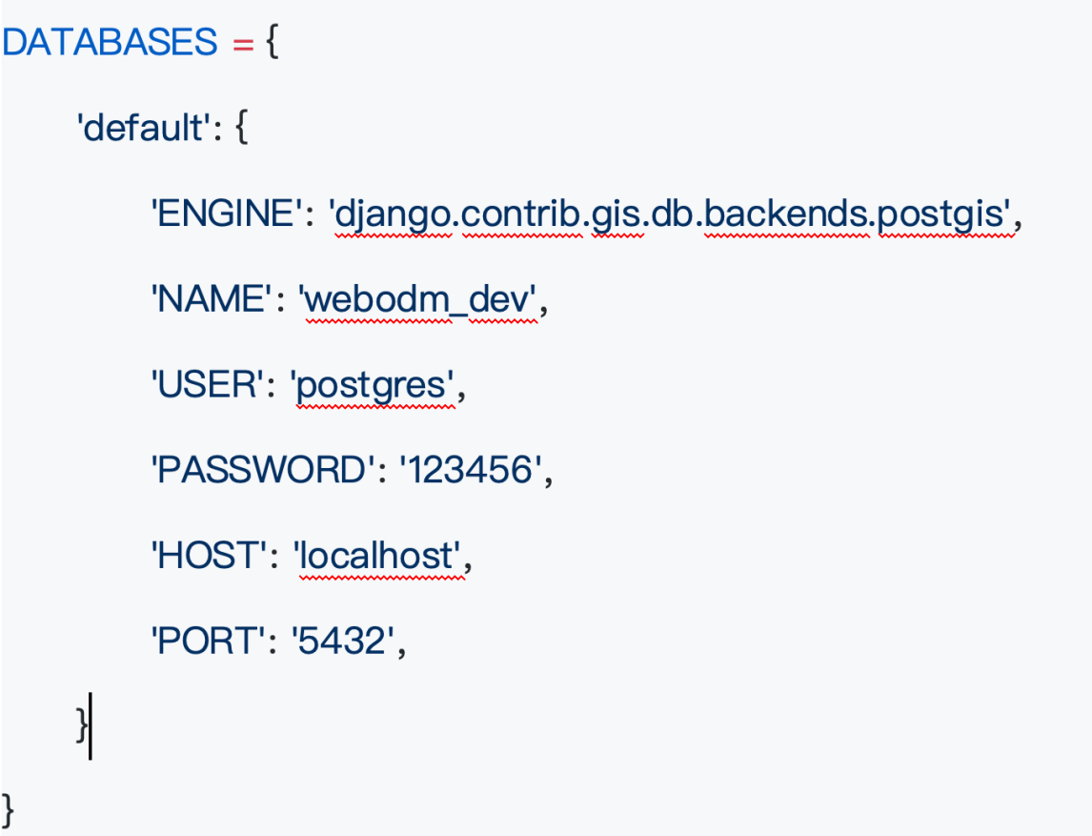启动Redis数据库：
   1. redis-server
6. 安装Python第三方库
   1. sudo apt-get install -y python-dev libpq-dev gdal-bin libgdal-dev libproj-dev python-virtualenv python3-dev git binutils libproj-dev python3-venv
   2. cd /path_to_WebODM
   3. python3 -m venv env
   4. source /env/bin/activate
   5. pip install --upgrade pip
   6. pip install -r requirements.txt
   7. deactivate
7. 安装nodejs依赖：
   1. sudo npm install -g webpack
   2. sudo npm install -g webpack-cli
   3. npm install
   4. webpack --mode production
8. 迁移STATICFILES_DIR目录下的静态文件至STATIC_ROOT目录下；
   1. python manage.py collectstatic --noinput
9. 启动服务器：
   1. chmod +x start.sh && ./start.sh --no-gunicorn
10. 启动消息监听服务：
    1. ./worker.sh start
11. 至此，所有服务启动完成，可访问：127.0.0.1:8000验证是否安装启动服务成功。
    1. 目录结构如下

|  |  |
| --- | --- |
| Okgis | WebODM |
|  | Node-OpenDroneMap |
|  | OpenDroneMap |